杏林大学大学院

履歴書

(西暦) 年 月 日
写真

脱帽上半身正面
背景なし
縦3cm×横2.4cm
最近3か月以内に撮影したもの
氏 名 | ふりがな
生年月日 | (西暦) 年 月 日生 | 本籍 | 都 道  府 県
住 所 | 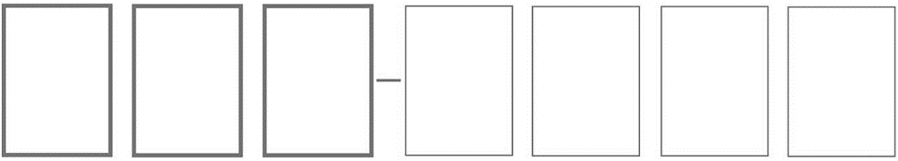  〒  電話: （ ）

学  歴 | 年 月
 | 年 月
 | 年 月
 | 年 月
 | 年 月
 | 年 月
 | 年 月
 | 年 月
 | 年 月
職  歴 | 年 月
 | 年 月
 | 年 月
 | 年 月
研

究

歴

（注）学歴は高等学校卒業から記載のこと。

